CE6 Scheda creata il 16 maggio 2021; Ultimo aggiornamento: 13 settembre 2026
Descrizione storico bibliografica
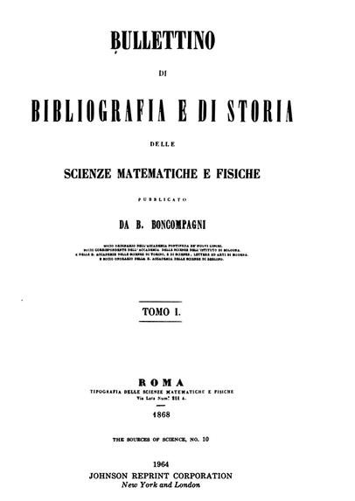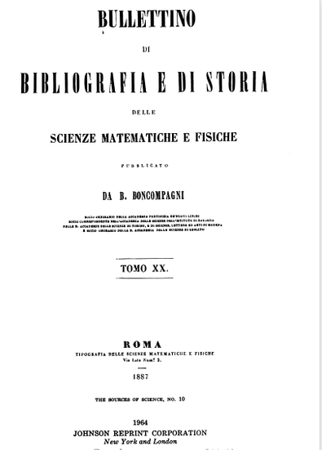
*Bullettino di bibliografia e di storia delle scienze matematiche e fisiche / pubblicato da B. Boncompagni. - Tomo 1 (1868)-vol. 20 (1887). - Roma : Tipografia delle scienze matematiche e fisiche, 1868-1887. - 20 volumi : ill. ; 31 cm. ((Mensile. – Fondato da: Baldassarre Boncompagni Ludovisi. - Il vol. 20 contiene indice generale. - UFI0043622
Autore: Boncompagni, Baldassarre
Soggetto: Scienze matematiche, fisiche e naturali – Storia – 1868-1887
Classe: D016.5
Volumi digitalizzati 1868-1887 ; 1868-1887; 1868-1887
2(1869) ; 3(1870) ; 6(1873); 9(1876); 15(1882) ; 19(1886); 20(1887)

*Bollettino di bibliografia e di storia delle scienze matematiche e fisiche. - Rist. - Anno 1 (1868)-anno 20 (1887). - Bologna : Arnaldo Forni, stampa 1965. – 20 volumi. - Rist. dell'ed.: Roma, 1868. - CFI0698861

*Indici dei venti tomi componenti il Bullettino di bibliografia e di storia delle scienze matematiche e fisiche : anni 1868-1887 / pubblicato da B. Boncompagni. - Roma : Libr. Nardecchia, 1915. - 52 p. ; 33 cm. - BNI 1915-10462.- CUB0344468
Fa parte di: Serie di indici di opere periodiche italiane estinte pubblicati a cura del Dott. Attilio Nardecchia, n. 1
Autore: Boncompagni, Baldassarre
Volumi digitalizzati Indici 1868-1887
Informazioni storico bibliografiche
All'inizio del 1868 uscì alle stampe il primo fascicolo del Bullettino di Bibliografia e di Storia delle Scienze Matematiche e Fisiche, edito dal Prince Baldassarre Boncompagni. Si tratta della prima rivista in Europa esclusivamente dedicata alla storia della matematica e della fisica. Il Bullettino continuò a uscire in fascicoli mensili per complessive venti annate. Ufficialmente solo un quarto dei duecento esemplari stampati erano distribuiti in Italia, mentre i restanti erano destinati alle altre nazioni europee. Il Bullettino era diviso in due parti, una comprendente articoli originali, recensioni e traduzioni di memorie pubblicate all'estero, e una contenente notizie bibliografiche. Gli obbiettivi della rivista erano molteplici: stabilire rapporti tra gli storici delle scienze matematiche e fisiche in Europa, fornire uno strumento di divulgazione delle ricerche italiane nel settore all'estero, e contemporaneamente di aggiornamento per quanto riguarda le ricerche sviluppate all'estero. Il Bullettino non è una rivista come oggi si potrebbe intendere, a cui i ricercatori autonomamente sottopongono le proprie ricerche, ma piuttosto va riguardato come il risultato di relazioni, informazioni, collaborazioni, e dibattiti con al centro la figura di Boncompagni come principale regista.

Il principe Baldassarre Boncompagni fu uno dei promotori degli studi italiani di storia delle matematiche. Erede di una cospicua fortuna, che gli permise di raccogliere una biblioteca matematica di 600 manoscritti e circa 40000 volumi dispersa dopo la sua morte, fondò e diresse il Bullettino di Bibliografia e Storia delle Scienze Matematiche e Fisiche, una delle prime riviste dedicate completamente alla storia delle scienze esatte, i cui venti volumi (1868-1887) costituirono un punto d'incontro di una generazione di storici della matematica in tutta Europa, e contribuirono a fissare degli standard di qualità per questa disciplina.

Note e riferimenti bibliografici

The Bullettino di Bibliografia e di Storia delle Scienze Matematiche e Fisiche (1868–1887), an example of the internationalisation of research / Alessandro Fiocca. In: Historia Mathematica, volume 44, Issue 1, February 2017, p. 1-30 https://www.sciencedirect.com/science/article/pii/S0315086016300519
- Bollettino di bibliografia e di storia delle scienze matematiche e fisiche / pubblicato da B. Boncompagni. - [Roma?] : [s.n.], [1869?]. - 9 p. ; 22 cm. ((Estratto da: Civiltà cattolica, serie 7, vol. 5, fasc. 452 (16 gennaio 1869). - VEA1420089

Note tecniche sulla digitalizzazione
Digitalizzazione Gottingen: 2009

